**Chiziqliakslantirishlarvachiziqlioperatorlar.**

**Reja:**

* Chiziqli akslantirishlar.
* Chiziqlioperatorlar.

Biz oldingima’ruzalardavektorfazotushunchasibilantanishganedik.Enditurlivektorlarfazolariorasidaqandaymunosabatlarmavjudliginiko’raylik.

U vektorfazoning V vektorfazogaakslantirishbo’lsa, u holdako’rinishdabelgilaylik.U vektorfazoningixtiyoriyelementigaakslantirishyordamida V vektorfazodanmoskeluvchivektornideylik. Bu moslik , , , ko’rinishlardabelgilanadi.

**23.1-Ta’rif.**ℱsonlarmaydoniustidaaniqlangan U vektorfazoning V vektorfazogaakslantiruvchiakslantirishuchunushbu

1. ,

2. 

shartlarbajarilsa, u holda U vektorfazo V vektorfazogachiziqliakslanadideyiladi.[1]

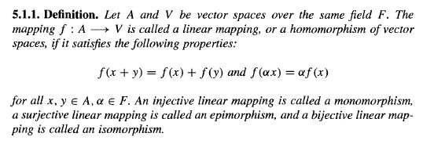

U fazoni V fazogachiziqliakslantirishlarto’plaminiorqalibelgilanadi.

**23.2-Ta’rif.**U vektorfazonio’z-o’zigaakslantirish U fazodaaniqlangan operator deyiladi.

Yuqoridagiikkitata’rifdanko’rinadiki, operator chiziqliakslantirishningxususiyholiekanligi.

Operatorlarharflarbilanbelgilanadi.

**23.3-Ta’rif.**U vektorfazonio’z-o’zigachiziqliakslantirish U fazodaaniqlanganchiziqli operator deyiladi.

chiziqliakslantirishta’siridabo’lsa, u holdavektorvektorningobrazi (tasviri), vektoresavektorningproobrazi (asli) deb yuritiladi.

bo’lgandavektorlarto’plamiodatdaakslantirishningobrazi deb yuritiladivayokiorqalibelgilanadi.

**23.4-Misol.** Agar akslantirish S komplekssonlarmaydoniustidachiziqli operator bo’ladi (Bundavasonlaro’zaroqo’shmakomplekssonlar).

**23.5-Ta’rif.** U vektorfazoningixtiyoriyvaelementlariva U da aniqlangan operator uchuntenglikbajarilsa, u holdaga U da aniqlanganadditiv operator deyiladi.

Quyidagixossalaro’rinli:

10. ;

20. ;

30. ;

40. .

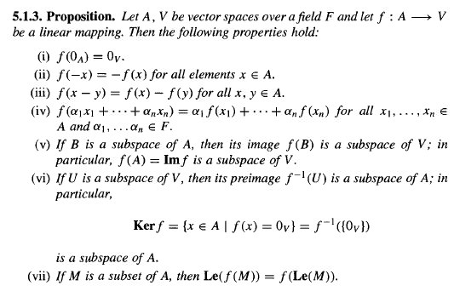

**23.6-Ta’rif.**Agar ixtiyoriy son bo’lganda ham U fazoningixtiyoriyelementiuchuntengliko’rinlibo’lsa, u holdaga U da aniqlanganbirjinsli operator deyiladi.

**23.7-Ta’rif.**Birvaqtdabirjinslivaadditivbo’lganoperatorgachiziqli operator deyiladi.

operatorchiziqli operator bo’lishiuchun U fazoningixtiriyelementlarivaberilgandatenglikningbajarilishizarurvaetarli.

Bu mulohazaniisbotlashdayuqoridagiikkitata’rifdanfoydalaniladi.

Agar chiziqlioperatorbo’lsa, u holdauchunushbu

 (1)

tengliko’rinlibo’ladi.

Bumulohazada (1) tenglikmatematikinduktsiyaprintsipiasosidaisbotqilinadi.

**23.8-Ta’rif.** Agar uchuntenglikbajarilsa, u holdaoperatorganoloperatordeyiladi.

Noloperatorhamchiziqlioperatorbo’ladi. (Isbotlang).

**23.9-Ta’rif.** Agar uchuntenglikbajarilsa, u holda e gaayniy (birlik) operatordeyiladi.

**23.10-Ta’rif.**Agar , uchuntenglikbajarilsa, u holdagao’xshashlikoperatorideyiladi.

Demak, buta’rifdanko’rinadiki, bo’lsa, o’xshashlikoperatoriningnoloperator, bo’lsa, o’xshashlikoperatoriningayniyoperatorbo’lishi.

**23.11-Ta’rif.** Agar bo’lib, bo’lsa, ya’nioperator n o’lchovlifazodagivektorni k o’lchovlifazodagivektorgao’tkazuvchioperatorbo’lsa, u holdagaproektsiyalovchioperatordeyiladi.

**23.12-Ta’rif.** Agar Unfazoningixtiyoriyvektoriuchuntenglikbajarilsa u holda f gavaoperatorlarningyig’indisideyiladiva u orqaliyoziladi.

**23.13-Ta’rif.**uchuntenglikbajarilsa, u holdagaoperatorningskalyargako’paytmasideyiladi.

AyrimhollardaUnfazoningnolmasvektorinioperatorta’siridanolvektorgaakslanishimumkin.

## **Takrorlashuchunsavollar:**

1. Chiziqliakslantirish deb nimagaaytiladi.?
2. Chiziqli operator deb nimagaaytiladi?
3. Additiv operator deb nimagaaytiladi?
4. Birjinsli operator deb nimagaaytiladi?
5. Nol operator deb nimagaaytiladi?
6. Birlik operator deb nimagaaytiladi?
7. O’xshashlik, proektsiyalovchioperatorlar deb nimagaaytiladi?
8. Chiziqlioperatorlarustidaqandayamalarnibilasiz?

**Foydalaniladigan adabiyotlar ro’yxati**

**Asosiy adabiyotlar:**

1. MalikD.S., MordesonJ.N., SenM.K. Fundamentalofabstractalgebra. WCB McGrew-Hill, 1997.
2. Martyn R. Dixon, Leonid A. Kurdachenko, Igor Ya. Subbotin, “ALGEBRA AND NUMBER THEORY” 2010.
3. Кострикин А.М. Введение в алгебру.- М.- «Мир».- 1977.
4. Под ред. Кострикина, Сборник задач по алгебре, М.Наука, 1986.
5. Хожиев Ж.Х. Файнлейб А.С. Алгебра ва сонлар назарияси курси, Тошкент, «Ўзбекистон», 2001 й.
6. Курош А.Г. Олий алгебра курси, Тошкент, «Ўқитувчи». 1975й.
7. Гельфанд И.М. Чизиқлиалгебраданлекциялар. «Олийваўртамактаб». 1964.
8. Р.Н.Назаров, Б.Т. Тошпўлатов, А.Д.Дусумбетов, Алгебра ва сонлар назарияси 1 қисм, 2 қисм, 1993й., 1995й.
9. A.Yunusov , D.Yunuso*v*a , Algebra va sonlar nazariyasi. Modultexnologiyasiasosidatuzilganmusolvamashqlarto’plami. O’quvqo’llanma. 2009.

**Qo’shimcha adabiyotlar:**

1. Фаддеев Д.К. Лекции по алгебре, М., “Наука”1984г.

2. Фаддеев Д.К., Соминский И.С. Сборник задач по высшей алгебре, М.: Наука, 1977 г.

3. Поскуряков И.Л. Сборник задач по линейной алгебре. «Наука», 1978г.

4. Ламбек И. Кольца и модули.- М.- «Мир».- 1971.

5. Херстейн. Некоммутативные кольца. М.- «Мир».- 1967.

**6.** VilnisDetlovs,KarlisPodnieks,Introduction to MathematicalLogic. University of Latvia. Version released: August 25, 2014.

**7. А.Юнусов , Д.Юнусова, М.Маматқулова, Г.Артикова, Модул технологияси асосида тайёрланган мустақил ишлар тўплами. 1−3−қисмлар, 2010.**

8. Скорняков Л.Ф. Элементи обшей алгебри. М., 1983 г.

9. Петрова В.Т. лексия по алгебре и геометрии. Ч.1,2. Москва,1999г.

10. YunusovA.S. Matematikmantiqvaalgoritmlarnazariyasielementlari. T., “Yangiasravlodi”. 2006.

11. YunusovA., YunusovaD. Sonlisistemalar. T., «Moliya−iqtisod», 2008.

12. Мазуров В.Д. и др. Краткий конспект курса висшейалгебри.

**Elektron ta’lim resurslari**

1. [www.Ziyo.Net](http://www.Ziyo.Net)

2. <http://vilenin.narod.ru/Mm/Books/>

3. <http://www.allmath.ru/>

4. <http://www.pedagog.uz/>

5. <http://www.ziyonet.uz/>

6. <http://window.edu.ru/window/>

7. <http://lib.mexmat.ru>;

1. [http://www.mcce.ru](http://www.mcmee.ru),

9. <http://lib.mexmat.ru>

10. <http://techlibrary.ru>;

1. Martyn R. Dixon, Leonid A. Kurdachenko, Igor Ya.Subbotin, “ALGEBRA AND NUMBER THEORY” pp.187-200